－今号の目次－

- 令和４年度予算要望活動を実施（保育三団体協議会） １
- 公立保育所等トップセミナー 参加受付中！ ２
-----------------------------------------------------------------------------------------------------------------------------------------
◆ 令和４年度予算要望活動を実施（保育三団体協議会）

令和3年7月7日、本会奥村尚三会長は、保育三団体協議会において令和4年度予算要望活動を行い、全国私立保育連盟川下勝利会長、日本保育協会大谷泰夫理事長とともに、厚生労働省、内閣府を訪問し、保育士の処遇改善、人口減少地域における保育の維持・継続、新型コロナワクチンの保育士等の優先接種への働きかけ、「こども庁」創設の動きについて等を要望し、意見交換を行いました。
また、衆議院議員野田毅氏、参議院議員尾辻秀久氏、有村治子氏には、保育三団体の長が直接説明のうえ、要望書を手交し、同日午後には、奥村尚三会長が衆議院第二議員会館を訪問し、自由民主党全国保育関係議員連盟所属委員に対し、保育施策のさらなる推進を求めるとともに、保育士等の処遇改善のための公定価格の充実、「こども庁」創設の動きについて等を要望しました（約300名の保育関係議連各議員に対する要望活動は保育三団体協議会が分担して実施）。
要望内容については、別添資料をご参照ください。
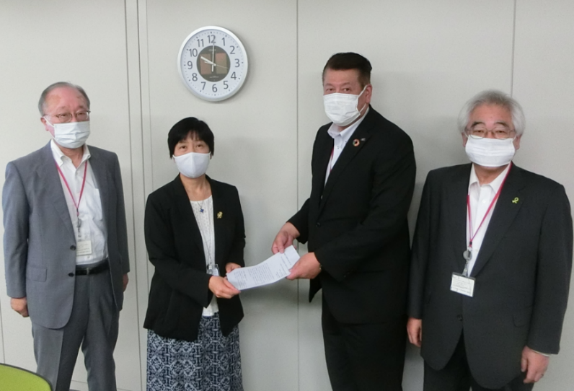 |  | 厚生労働省では、子ども家庭局・渡辺由美子局長（左から二番目）、保育課・矢田貝泰之課長と保育現場の現状と課題について情報共有を行い、保育三団体協議会において引き続き意見交換を行うことを確認した。
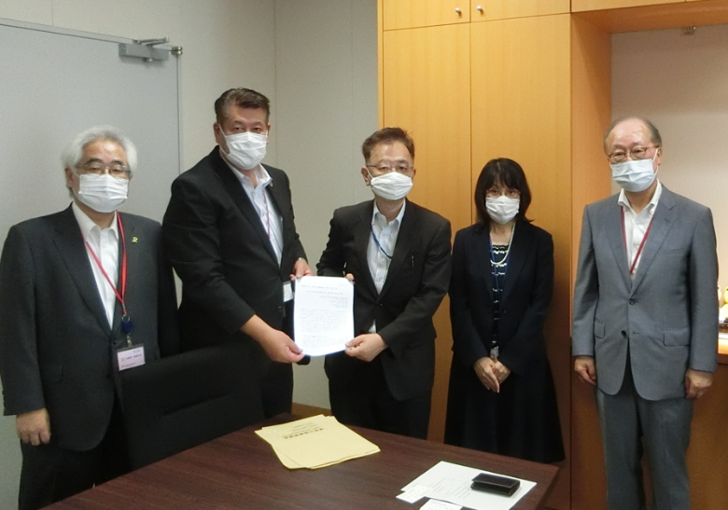 |  | 内閣府では、子ども・子育て本部・嶋田裕光統括官（中央）、藤原朋子審議官（右から二番目）に要望書を手交し、保育現場の現状と課題について情報共有を行い、意見交換を実施。
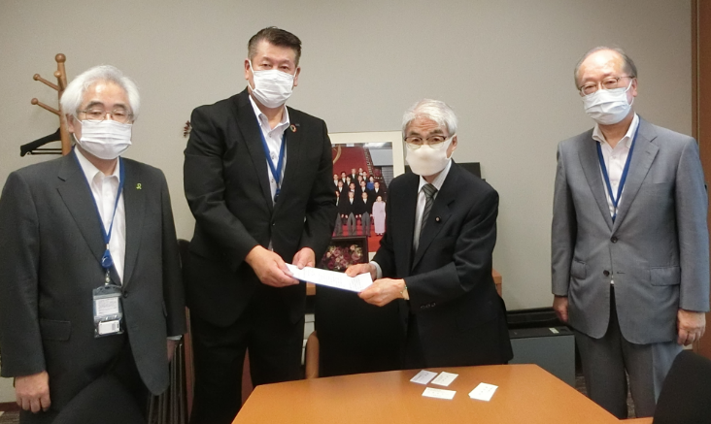 | 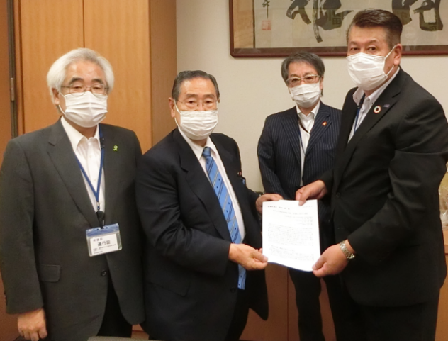
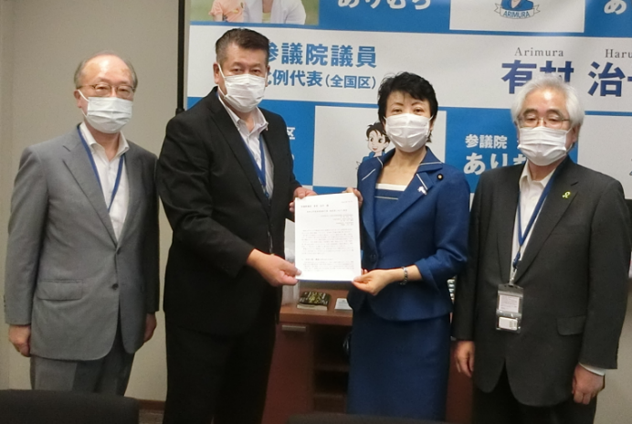 | ↖ 尾辻秀久 議員へ要望書を手交し、意見交換を実施。  ↑ 野田 毅 議員へ要望書を手交し、意見交換を実施。  ← 有村治子 議員に要望書を手交し、意見交換を実施。

◆ 公立保育所等トップセミナー 参加受付中！

全国保育協議会では、平成31年3月に「公立保育所・公立認知こども園アクションプラン（第四次）」を策定し、公立保育所・公立認定こども園や保育行政関係者が、子ども家庭福祉に携わる公務員として、地域全体の保育の「質」の確保・向上や、子どもの育ちの保障をめざす必要があることをあらためて確認しました。
近年、人口減少や新型コロナウイルス等、保育を取り巻く環境が大きく変化しているなか、公立保育所・公立認定こども園や保育行政関係者が、さまざまな制度動向や社会情勢等を踏まえ、求められる役割や使命をあらためて確認し、その具体的実践の方向性について、研究協議を深めることを目的に、公立保育所等トップセミナーを開催します。
- プログラム内容
テーマ・講師 | 内容 | 配信方法
【プログラムⅠ】（10分）  開会あいさつ  全国保育協議会会長 奥村尚三 | 本セミナー開催にあたってのあいさつと主旨説明。 | ライブ配信  オンデマンド配信
【プログラムⅡ】（70分）  公立保育所・公立認定こども園等が担う役割を考える  「報告1」兵庫県神戸市  「報告2」香川県さぬき市  「総括+質疑応答」  東京都市大学  准教授 園田巌 氏 | 地域において公立保育所・公立認定こども園等が担う役割について、事例報告と総括講義を通して考える。  「報告1：公立保育所等の質の向上に向けた公開保育調査研究事業」  「報告2：労働環境の整備に向けた取組」
【プログラムⅢ】（45分）  保育をめぐる国の動向-公立保育所・公立認定こども園等をとりまく状況について  厚生労働省子ども家庭局保育課 | 保育をめぐる国の動向について学び、公立保育所・認定こども園、保育行政担当者として求められる施策に対する知識を深める。 | オンデマンド配信
【プログラムⅣ】（30分）  全国保育協議会の取り組み  全国保育協議会 | 公立保育所・認定こども園等に関する全国保育協議会の取り組み等について報告する。
【プログラムⅤ】（60分）  保育の質の維持・向上に向けた地域における公的役割について  神戸大学大学院  准教授 北野幸子 氏 | 保育内容についてあらためて考えるとともに、地域全体の保育の質の維持・向上に向けた公立保育所・認定こども園等の公的役割について考える。
【プログラムⅥ】（50分）  公立保育所・認定こども園等において、災害発生時の地域の子育て家庭への支援を考える  「報告」千葉県鋸南町  「総括」宮城学院女子大学  教授 足立智昭 氏 | 災害に備えるための自園におけるリスクマネジメントを考えるとともに、災害に地域の子育て拠点としての機能を果たすための公立保育所・認定こども園の役割について考える。
- 配信日時・方法
- Zoomによるライブ配信（プログラムⅠ、Ⅱ）・・・令和3年9月22日（水）
プログラムⅠ 14：00～14：10、プログラムⅡ 14：10～15：20
- Millviによるオンデマンド配信（プログラムⅠ～Ⅳ）
・・・令和3年9月24日（金）～10月8日（金）
→ライブ配信を実施するプログラムⅠ、Ⅱを含めて、全てのプログラムが上記期間中、動画配信でご覧いただくことができます。

- 申込方法
・株式会社日本旅行 専用サイトよりお申し込みください。
申込締切 令和3年8月13日（金）
受講申込URL https://va.apollon.nta.co.jp/koritu_topseminar/

- 受講料・定員
・会員8,000円／会員ではない方13,000円
・定員400名

